Arbre fait par Nathan Turcotte
Nom de l’arbe : pommier
Autre nom : Malus domestica Borkh
Nom scientifique : Malus

Usage : fait des pommes

Photo1 (proche) : 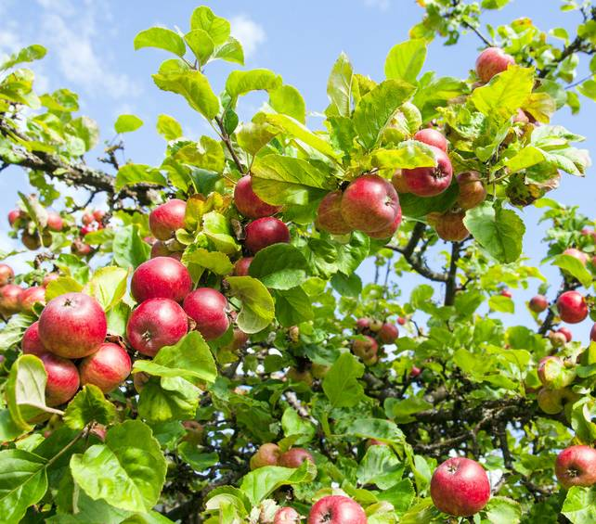
Photo2 (loin) : 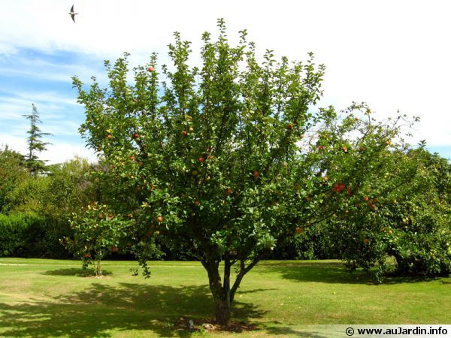
Idnetification :feuillu alterne
Classification :
^{Règne} | ^{Plantae}
^{Sous-règne} | ^{Tracheobionta}
^{Division} | ^{Magnoliophyta}
^{Classe} | ^{Magnoliopsida}
^{Sous-classe} | ^{Rosidae}
^{Ordre} | ^{Rosales}
^{Famille} | ^{Rosaceae}
^{Sous-famille} | ^{Maloideae}

